软件实验室第四次考试题
- 如果整数A的全部因子（不包括A）之和等于整数B，且整数B的全部因子之和（不包括B）之和等于A，则将A和B称为亲密数。如220的全部因子（不包括220）之和：1+2+4+5+10+11+20+22+44+55+110等于284,284的全部因子（不包括284）之和：1+2+4+71+142=220，故220和284为亲密数。求1000以内的所有亲密数。运行结果如下图
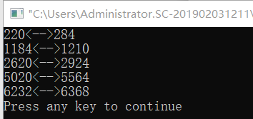
2:有n盏灯，编号为1~n，第1个人把所有灯打开，第2个人按下所有编号为2 的倍数的开关（这些灯将被关掉），第3 个人按下所有编号为3的倍数的开关（其中关掉的灯将被打开，开着的灯将被关闭），依此类推。一共有k个人，问最后有哪些灯开着？输入：n和k，输出开着的灯编号。k≤n≤1000。
例：
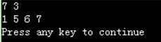

3.编程:利用递归法求10个数的平均值。
输入数据：1 2 3 15 5 20 7 8 45 10
输出数据：the result data is :11.60
4.编写函数：移动字符串中的内容，移动规则：把1到第m个字符，平移到字符串的最后，把第m+1到最后的字符移到字符串的前部。
输入数据：sidamingbu
4
输出数据：mingbusida
5.编写函数：将输入的任意四个字符串合并，按顺序合并为一个新的字符串。（不允许修改main函数，要求把下列代码复制粘贴，补充fun函数里面的内容)
#include <stdio.h>
#include <string.h>
#define M 4
#define N 20
void fun(char a[M][N],char *b)
{
}
void main()
{
char w[M][N],a[100];int i;
for(i=0;i<M;i++)
{
printf("\n输入第%d个字符串:",i+1);
gets(w[i]);
}
printf("the string:\n");
for(i=0;i<M;i++) puts(w[i]);
printf("\n");
fun(w,a);
printf("合并后的字符串为:\n");
printf("%s",a);
printf("\n");
}
如：输入si，da，ming，bu四个字符串后，合并后为：sidamingbu
例 ：
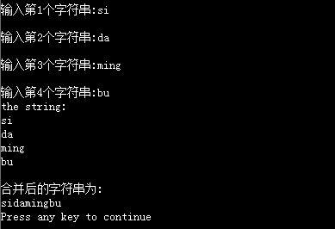
- 删除一个升序排列的数组{2,2,2,3,4,4,5,6,6,6,6,7,7,8,9,9,10,10,10}中重复的数字，重复数字只保留一个。并调用函数使数组逆序,最后输出。
输出结果为:
去重后数组元素为：2,3,4,5,6,7,8,9,10
逆序输出为:10,9,8,7,6,5,4,3,2

附加题：（建议用指针）
编程：除了尾部的*和前导*外，将字符串中的其余*号全部删除
前导和尾部的*号不删除.
输入数据：*******AS*BHH**G*******
输出数据：*******ASBHHG*******

